2016.09.26.md
- 应完成的工作 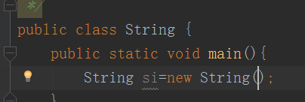
- 未完成的工作
无

